智能环境下谣言的传播弹性研究与突变分析

随着社会科技的快速发展，人们利用自己身边的智能设备可以随时随地地表达自己的想法，也可以从设备上获取别人的看法。这种交互的方式也与传统的方式有着显著的区别。在web1.0时代，大多数的网民只是充当了旁观者的角色，被动地接受网站方发布的信息，在这个阶段，接入网络的个体也十分有限，在web2.0时代，人们可以自主在网络上创造信息与他人分享，进入网络的个体数量也大量增加，但由于需要借助计算机才可以互相接触，产生信息与分享观点的地点与时间会有一定的限制，无法做到随时随地分享自己的观点与了解别人信息。现在由于智能设备的广泛普及，网民的数量得到了大规模的扩张，根据中国互联网络信息中心2019年2月发布的第43次《中国互联网络发展状况统计报告》显示，截至2018年12月底，中国网民规模达8.29亿，手机网民规模达8.17亿【1】。从报告我们可以看到在智能手机普及的年代，网民的规模大幅增加，而由于手机的便捷性，网民可以随时随地在网络上发表与接收自己对于某些事件的看法。智能手机的大规模普及也使得网民可以在多个社交网络中通过多种方式（文本，图片，视频等）表达自己的看法，态度，意见和情感，也可以了解接受别人的观点。近年来，由于网络的快速发展，在发生重大事件后，会在网民中引起巨大的舆论反响，谣言也会随之产生传播，由于信息可以在多个社交网络中进行传递，谣言的传播速度也比以往更加迅速，如果不对谣言进行及时的澄清，会导致舆论极端化，甚至危及社会稳定。因此，针对谣言在多个社交网络中的分析研究非常有必要，既可以为政府辟谣和降低谣言影响提供相应的理论支持，也可以针对谣言的阻断提供对策建议。

## 研究背景及意义

### 研究背景

随着移动互联网的发展，中国的移动端网民数量急剧上升，据统计，截止2018年，网民通过手机接入互联网的比例高达98.3%【2】。移动端网民数量的提升，使得网络上用户互相交流的内容也大幅增加。相应的，网络不再单纯发挥单向信息传递的功能，而具备了更多的优势和特性，成为了网民进行表达自我观点与情感以及彼此互动的重要平台。借助于各种类型的社交网络，网民可以通过视频，文字，图片等多种类型来表达自己的观点、诉求、情绪。相应的，在社交网络表现出信息传播多向化、形式多元化、内容多元化等特点，对于谣言的传播也造成。网络舆情是网民通过互联网平台表达自己对社会发生的热点事件所持有的不同看法，是网民态度、认知、行为和情感倾向的集合【3】。由于社交性网络应用的快速发展，网民通过微博，推特，贴吧，论坛等社交性媒体平台进行了解和评论热点舆情事件已经成为常态【4】。在各种相应的平台上，网民之间可以进行便捷的实时互动，信息在网络中的传播速度得到了前所未有的提升，通常热点事件发生后，很快就会在网络上传播开来，而网民发表的信息以及评论的信息包含有大量的情感信息。这些大规模的情感信息影响着社会热点事件舆论的走向。如果不加以控制，就可能会出现极端的情绪或态度，进而产生群体的情感极化现象，严重情况下会对现实生活产生重大的影响。例如日本大地震引发的抢盐风潮，钓鱼岛反日事件演化的暴力打砸日本车等网络舆情事件，不仅严重扰乱了社会秩序，也威胁到人们的生产生活。为了在未来预防这样情况，我们有必要对网络舆情进行分析，探索情感演化特征及规律，为政府监督网络舆情，合理引导网民情绪提供相关的理论支持。

在移动设备高度发展的现在，在网络上涌现了大量的社交软件，处于社会中的个体，往往不止使用一个社交软件，即处于多个社交网络中，如现在流行的微博，贴吧等。而实际出现的谣言是会在多个社交网络中进行传播的，以往的研究总会聚焦于一个网络，忽视了现实中个体处于多个网络的影响下，而谣言在多个网络的传播与单个网络的传播会有明显的不同。

### 研究意义

## 文献总结与研究思路与方法

### 文献分析

### 研究思路

## 模型的构建

在谣言的传播过程中，个体的选择与群体的网络结构对传播结果都有着重要的影响作用。个体之间存在的差异以及多样化使得他们的传播决策以及对待谣言的观点难以预测，群体的网络结构会影响谣言的传播速度与最终覆盖情况。因此

### 群体传播模型

#### 多层网络的表示

在以往的文献中，一个包括了点集V和边集E的有向网络可以用来表示，其中点集V表示了个体的数量，边集E表示了个体之间的关系。实际情况中，信息的传递不止会发生在一个单独的社交网络中，相反，信息会在多个网络中进行传播。个体可以加入不止一个社交网络并保持多个账号同时活跃，进而与网络中的其他成员进行交流互动。基于以上的设定，本文定义了多层网络如下：

包括了个体集和网络集的多层网络用， 其中为个体集，每一个个体包括两方面的内容，所代表的节点以及的属性，属性的不同决定了不同个体在面对谣言时的行为也不一样，关于属性对于个体的具体影响可以查看之后的一节；表示了多个网络的集合，在每一个网络中中，个体集为，其中的个体间的关系为。为了方便进行研究，我们认为每个社交网络有着相同的个体集，如果个体并且，那么在中，用一个独立的点来表示，即不与中的任何一个点产生联系，如下图的橘色点所示。具体如下图g表示。

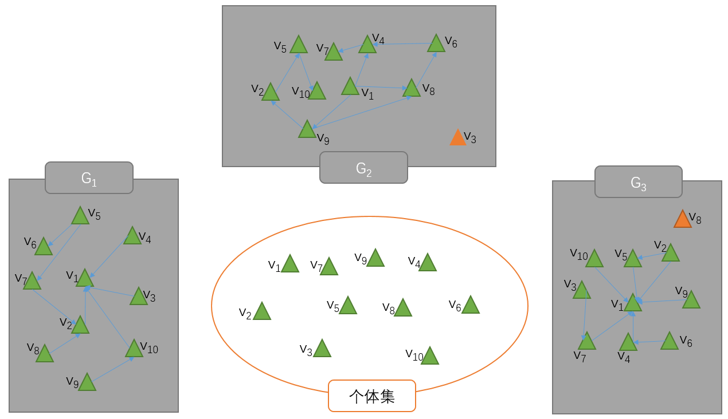

通过以上的设定，我们将现实中个体活跃的多层网络以及个体集用合适的符号进行了表示，以方便后续的研究。

#### 个体针对谣言的行为表示

在个体接触到谣言时可能会有以下的反应：拒绝谣言，对谣言产生兴趣，接受谣言，传播谣言，对谣言的兴趣消散。在传播过程开始，谣言通常会非常吸引人眼球，个体一般都会被它所吸引。（引10，11）个体对于谣言的兴趣最初会升高，但是随着时间的流逝会逐渐下降。社会中的谣言通常只会存在一段时间，当个体失去兴趣或者被官方进行反驳之后，这些谣言的影响力就会逐渐消散。个体对于谣言的兴趣与相应的知识背景有着密切的关系，相应的知识背景越丰富，针对谣言的兴趣消散就会越快。在现实中，我们认为针对谣言的兴趣被两个因素影响，一个是周围个体的兴趣，周围个体感兴趣的越多，则个体对谣言的兴趣也会持续，另一个是个体的遗忘因素，个体针对谣言的兴趣一般不会。。。。，而是随着时间的流逝在波动中下降。由于这种现象与现实中的振荡系统类似，我们借鉴（引 初始）的模型，提出以下：

（公式）

在上式中，表示了个体在时间对于谣言感兴趣的程度，表示了对于谣言的初始的兴趣，代表了个体的教育背景，代表了个体的遗忘因素，

#### 个体对谣言的观点表示

#### 传播规则的设定

#### 传播过程

### 群体弹性模型

吸引力的持续时间

弹性模型的构建

## 仿真与分析

仿真参数的设定

一个表格进行参数的设定

仿真过程的图形表示

一个图

仿真结果的分析

弹性的分析

突变的分析

## 总结与展望

## 参考文献

[1]Hosni A I E, Li K, Ahmad S. Minimizing rumor influence in multiplex online social networks based on human individual and social behaviors[J]. Information Sciences, 2020, 512: 1458-1480.